МИНОБРНАУКИ РОССИИ

Федеральное государственное бюджетное образовательное учреждение высшего образования

НИЖЕГОРОДСКИЙ ГОСУДАРСТВЕННЫЙ ТЕХНИЧЕСКИЙ

УНИВЕРСИТЕТ им. Р.Е.АЛЕКСЕЕВА

Институт радиоэлектроники и информационных технологий

Кафедра информатики и систем управления

Реализация пошаговых блок-схем алгоритмов

ПОЯСНИТЕЛЬНАЯ ЗАПИСКА

По лабораторной работе

По дисциплине

Информатика и компьютерные технологии

РУКОВОДИТЕЛЬ:

________________ Шагалова П.А.

(подпись) (фамилия, и.,о.)

СТУДЕНТ:

________________ Назаров Д.Ю.

(подпись) (фамилия, и.,о.)

22-ИСз

(шифр группы)

Работа защищена «___» ____________

С оценкой ________________________

Нижний Новгород 2022

**Задание к выполнению лабораторной работы № 2**

**Создание веб-сайта.**

**Задание на лабораторную работу:**

Ознакомиться с материалами по созданию веб-сайтов, создать собственный веб-сайт.

**Цель работы:**

Научиться создавать веб-сайты.

**Ход работы (отчёт):**

1)Ознакомился с полученным материалом от преподавателя, дополнительно, изучил разные ресурсы по созданию сайтов (в частности видео уроки на <https://www.youtube.com/>) Получил дополнительные знания от репетитора.

2)Искал шаблон сайта (источник вдохновения) на этом сайте <https://nicepage.com/ru/dizayn-veb-saytov> , решил создать сайт связанный с природой.

3)За основу взял шаблон <https://nicepage.com/ru/website-templates/preview/izuchenie-dikoy-prirody-i-prirody-78518?device=desktop> , а информацию для сайта искал тут <https://wikiway.com/russia/ozero-baykal/> (тут тоже взял несколько идей оформления), <https://ru.wikipedia.org/wiki/Байкал> .

4)Заранее нашёл картинки для сайта в браузере во вкладке “Картинки”.

5)Начал писать код HTML так как это основа сайта. Пользовался сайтом <https://html5beginner.github.io/tags/element_reference.html> и <https://html5book.ru/html-tags/> .

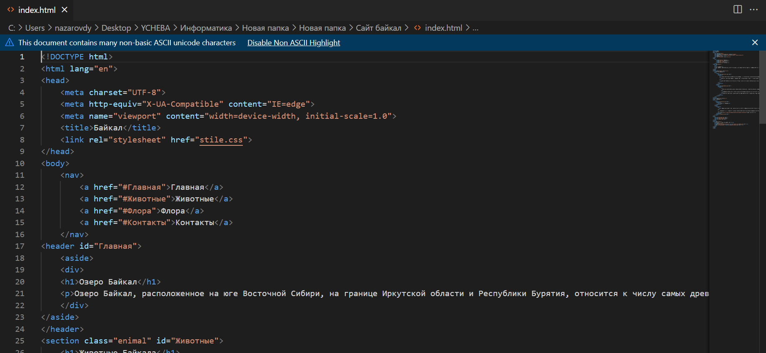

6)После окончания одного раздела на стороне HTML, переходил писать код CSS. CSS нужен для оформления стиля сайта (размер текста, цвета страниц/фона/текста, местонахождение текста/img файлов и.т.д).

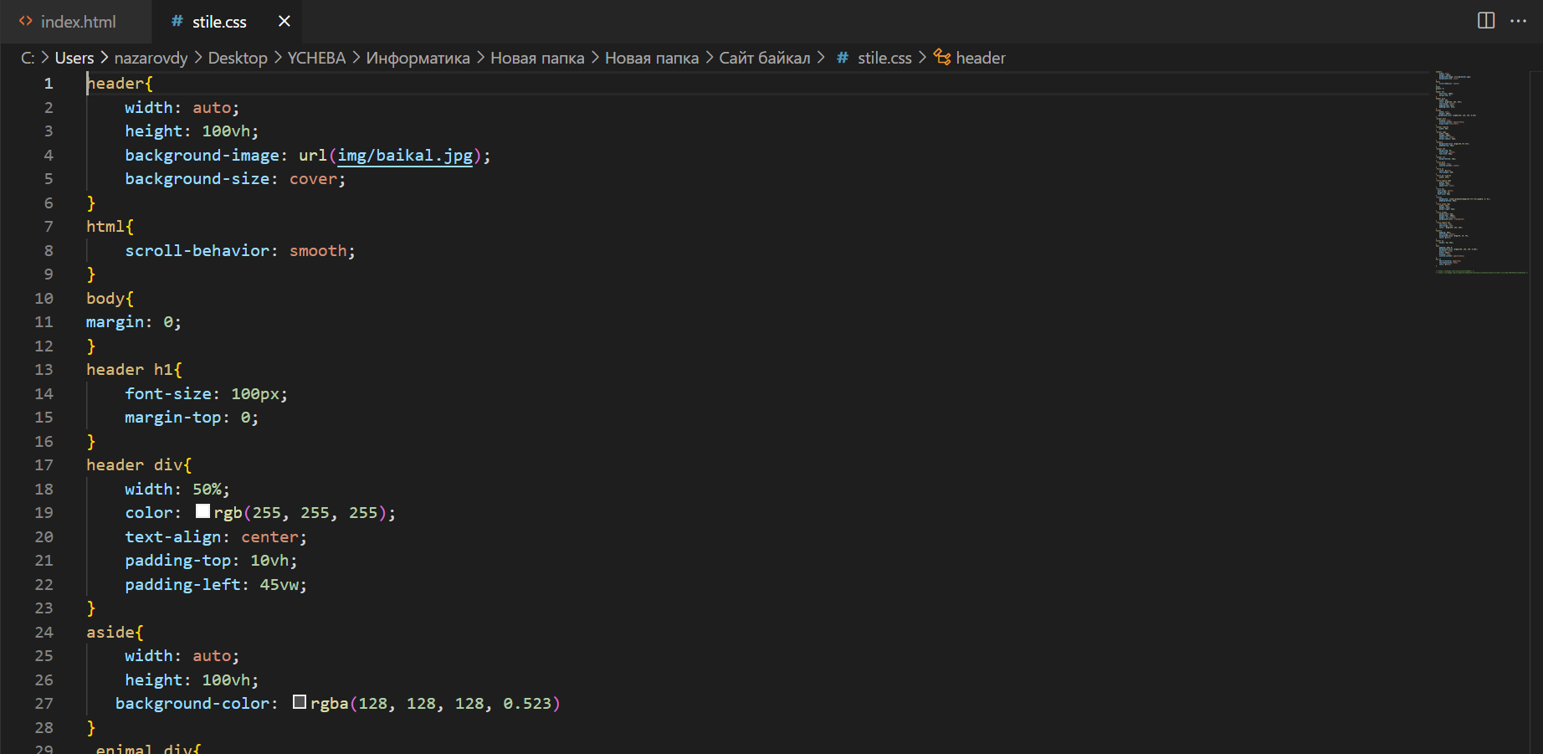

7)После завершения всех разделов, создал футер сайта. Иконки для футера взял тут <https://www.flaticon.com/free-icons/footer>

Хочу дополнить, мой сайт должен быть адаптивным под мобильные устройства и, если нажать на иконку телефона, автоматически будет вводиться набор моего телефона. Аналогично с иконкой вк.

**Вывод:**

Научились писать код HTML и применять CSS. Благодаря полученным знаниям могу создать веб-сайт.